    - 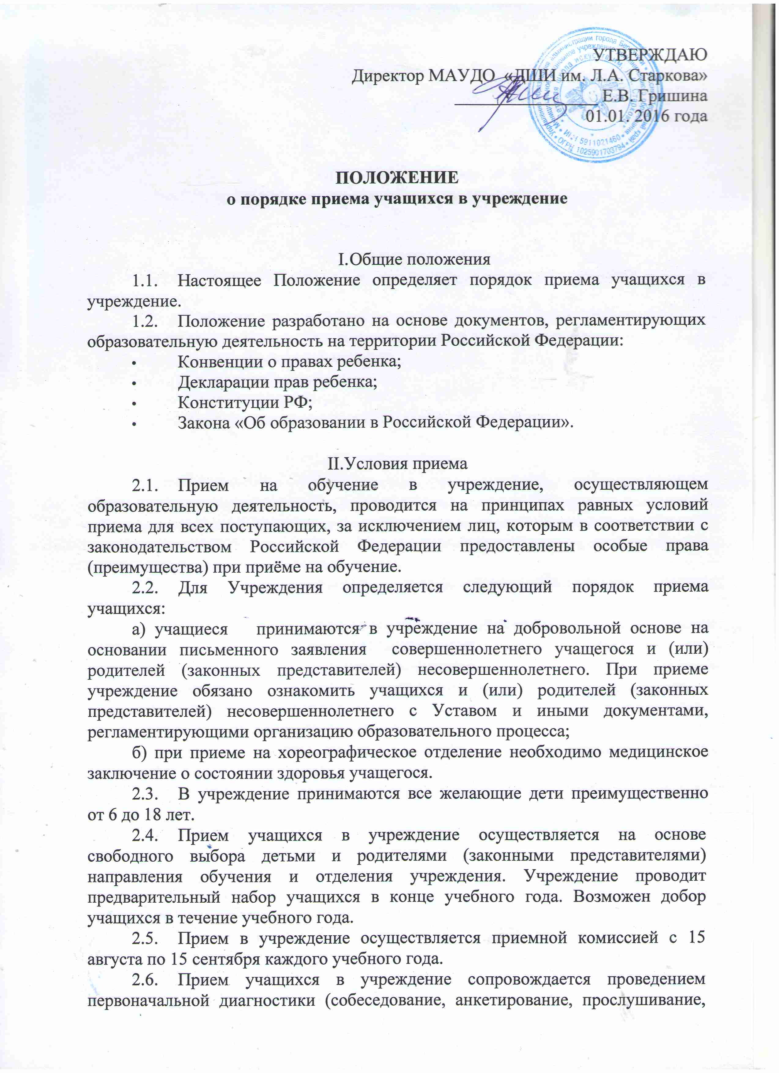просмотр и т.п.), содержание которой определяется образовательной программой. Данные испытания уважают человеческое достоинство учащихся и не нарушают их прав и свобод. Сроки проведения первоначальной диагностики определяются учреждением самостоятельно, но не позже первого месяца занятий.

III. Зачисление учащихся в учреждение
  - Зачисление учащихся в учреждение оформляется приказом директора на основании установленных форм заявления родителей (законных представителей) (Приложение 1), заключенного договора (Приложение 2), Соглашения о сопровождении ребенка в и из учреждения, в период обучения и по достижению ребенком 12-тилетнего возраста (Приложение 3), согласия на обработку персональных данных (Приложение 4).
  - Родители (законные представители) при приеме предоставляют запрашиваемые учреждением сведения о ребенке.

IV. Отчисление учащихся из учреждения
  - Отчисление учащихся из учреждения оформляется приказом директора:
а) в связи с завершением обучения;
б) досрочно по инициативе учащихся или родителей (законных представителей) несовершеннолетнего учащегося, в том числе в случае перевода учащихся для продолжения освоения образовательной программы в другое учреждение на основании заявления заполненного родителем (законным представителем) (Приложение 5) и (или) заявлений заполненных педагогами с разрешения родителей (законных представителей);
в) досрочно по инициативе учреждения, в случае применения к учащемуся, достигшему возраста пятнадцати лет, отчисления как меры дисциплинарного взыскания (систематического непосещения занятий в течение одного месяца);
г) досрочно по обстоятельствам, не зависящим от воли учащегося или родителей (законных представителей) несовершеннолетнего учащегося и учреждения, в том числе в случае ликвидации учреждения.
4.2. За неисполнение или нарушение Устава Учреждения, правил внутреннего распорядка и иных локальных нормативных актов по вопросам организации и осуществления образовательной деятельности к учащимся могут быть применены меры дисциплинарного взыскания.
За совершение дисциплинарного проступка к учащемуся могут быть применены следующие меры дисциплинарного взыскания: замечание; выговор; отчисление из учреждения.
За каждый дисциплинарный проступок может быть применена одна мера дисциплинарного взыскания.
При выборе меры дисциплинарного взыскания учреждение, должно учитывать тяжесть дисциплинарного проступка, причины и обстоятельства, при которых он совершен, предшествующее поведение учащегося, его психофизическое и эмоциональное состояние, а также мнение Детского совета, Родительского комитета учреждения. Не допускается применение мер дисциплинарного взыскания к учащимся во время их болезни, каникул, академического отпуска.

Приложение 1 к Положению
о порядке приема учащихся
в учреждение

Директору МАУДО «ДШИ им. Л. А.
Старкова» Е. В. Гришиной
От кого ______________________________
_____________________________________
(Ф.И.О. родителя, законного представителя
полностью),
проживающего по адресу: ______________
_____________________________________
(указывается полный адрес)
телефон: _____________________________
(домашний, рабочий, сотовый)

Заявление

Прошу принять моего сына (дочь) на ______________________________________ отделение:

Фамилия (ребенка) _______________________________________________________________
Имя, отчество ___________________________________________________________________
Год, месяц, число рождения _______________________________________________________
Образовательное учреждение ______________________________________________________
Класс __________________________________________________________________________

Сведения о родителях:
Отец: Ф.И.О. ____________________________________________________________________
Место работы ____________________________________________________________________
Телефон домашний _______________________ служебный ______________________________
Мать: Ф.И.О. _____________________________________________________________________
Место работы ___________________________________________________________________
Телефон домашний _______________________ служебный ______________________________
С Уставом учреждения и нормативными актами ознакомлен(а) и согласен(на).

Подпись ________________________ Дата заполнения «_____» ________________ 20_____ г.

Согласен(на) на обработку персональных данных (сбор, систематизацию, накопление, хранение, уточнение (изменение), использование, уничтожение) своей Фамилии, Имени, Отчества, адреса местожительства, места работы, телефона; Фамилии, Имени, Отчества, даты рождения и адреса местожительства моего несовершеннолетнего ребенка.
Срок действия данного соглашения: до непосредственного предоставления Услуги, после чего персональные данные подлежат уничтожению.

Согласие получил ___Э.А. Измайлова __ __заместитель директора ___ __________________
(Ф.И.О. оператора) должность подпись

Приложение 2 к Положению
о порядке приема учащихся
в учреждение

ДОГОВОР
о сотрудничестве МАУДО «Детская школа искусств им. Л.А. Старкова»
и родителей (законных представителей) учащихся

г. Березники «__» _________ 201_ год

Муниципальное автономное учреждение дополнительного образования «Детская школа искусств им. Л.А. Старкова», в лице директора Елены Валерьевны Гришиной, действующего на основании Устава, именуемое в дальнейшем «Исполнитель» с одной стороны и ________________________________________________________________________________,
проживающий (ая) по адресу ______________________________________________________, именуемый (ая) в дальнейшем «Заказчик» (родители, (законные представители)) с другой стороны, заключили настоящий договор о нижеследующем.
1. Предмет договора
1.1. «Исполнитель» по настоящему Договору обязуется принять ребёнка Заказчика
_________________________________________________________________________________(далее – учащийся) в учреждение и в целях всестороннего и гармоничного развития личности, оказывать ему образовательные услуги дополнительного образования в рамках соответствующих комплексных образовательных программ на отделение ________________________________________________________________________________.
1.2. Образовательные услуги предоставляются Исполнителем в соответствии с дополнительной общеразвивающей программой в объёме и количестве, предусмотренным учебным планом.
2. Права и обязанности Исполнителя
2.1. «Исполнитель» имеет право:
2.1.1. Определять программу развития образовательного учреждения, содержание, формы и методы образовательной работы, корректировать учебный план, выбирать учебные программы, учебный наглядный материал.
2.1.2. Устанавливать режим работы учреждения (сроки каникул, расписание занятий, их сменность, продолжительность учебной недели и т.д.) в соответствии с Уставом учреждения.
2.1.3. Осуществлять дифференцированный подход к каждому учащемуся, а также предоставлять возможность получения дополнительных, в том числе платных образовательных услуг.
2.1.4. Рекомендовать учащемуся продолжение обучения на другом отделении учреждения, в средне-специальных и высших учебных заведениях.
2.1.5. Осуществлять отчисление учащегося из учреждения на основании локального акта и Устава учреждения.
2.2.«Исполнитель» обязан:
2.2.1. Знакомить родителей с Уставом учреждения, учебными планами, программами и другими документами, регламентирующими учебно-воспитательный процесс.
2.2.2. Создавать благоприятные условия для личностного развития, профессионального самоопределения, развития творческих способностей ребенка.
2.2.3. Реализовать в полном объёме образовательные программы в соответствии с учебным планом.
2.2.4. Предоставлять родителям (законным представителям) возможность ознакомления с ходом и содержанием образовательного процесса, итогами успеваемости учащегося.
2.3. «Исполнитель» несет ответственность в соответствии с законодательством РФ:
2.3.1. За жизнь и здоровье учащегося во время образовательного процесса, соблюдение установленных норм, правил и требований.
2.3.2. За неполноту реализации образовательных программ.
2.3.3. Гарантирует защиту прав и свобод личности учащегося.
3. Права и обязанности Заказчика
3.1. «Заказчик» (родители, законные представители) имеют право:
3.1.1. При приеме в учреждение ознакомиться с Уставом и другими документами, регламентирующими организацию образовательного процесса.
3.1.2. Защищать законные права и интересы ребенка.
3.1.3. Знакомиться с ходом, содержанием образовательного процесса и оценками успеваемости учащегося.
3.1.4. Принимать участие в управлении учреждением, избирать и быть избранными в Родительский комитет, Комиссию по урегулированию споров между участниками образовательных отношений в учреждение.
3.1.5. Получать консультативную помощь от педагогов учреждения по вопросам обучения и воспитания своего ребенка.
3.1.6. Участвовать в общественной жизни учреждения, оказывать различную помощь учреждению, в том числе безвозмездную, материальную, в соответствии с действующим законодательством РФ.
3.1.7. Обращаться к администрации учреждения в случае несогласия с решением или действием педагогов, других работников учреждения.
3.1.8. Вносить предложения, касающиеся изменений образовательного процесса или по организации дополнительных образовательных услуг.
3.1.9. Обращаться с предложением о переводе своего ребёнка в другую группу, к другому педагогу, на другое отделение учреждения.
3.2. «Заказчик» (родители, законные представители) обязан:
3.2.1. Соблюдать Устав учреждения.
3.2.2. Заботиться о здоровье, физическом, психическом, духовном и нравственном развитии своего ребенка.
3.2.3. Создать необходимые условия для получения ребенком образования.
3.2.4. Родители обязаны поддерживать постоянную связь с педагогами учреждения по вопросам обучения и воспитания своего ребенка, предоставлять педагогу записку об отсутствии ребенка на занятиях по уважительной причине и (или) медицинскую справку о болезни ребенка.
3.2.5. Посещать учреждение по вызову администрации или педагогических работников.
3.2.6. Посещать родительские собрания, в т.ч. общешкольные.
3.2.7. Возмещать ущерб, причиненный «Заказчиком» имуществу «Исполнителя», в соответствии с законодательством Российской Федерации.
4. Срок действия договора
4.1. Настоящий договор вступает в силу с момента его подписания обеими сторонами и действует на протяжении всего срока обучения учащегося.
4.2. Дополнения и изменения в договор вносятся в письменном виде с согласия обеих сторон.
4.3. Договор составлен в двух экземплярах, один из которых хранится в личном деле учащегося в учреждении, другой – у родителей.

6. Подписи сторон

Исполнитель  МАУДО «ДШИ им. Л.А.Старкова»  Адрес: 618426, Пермский край, г. Березники, ул. Комсомольская, д. 4_  Банк: РКЦ Соликамск г. Соликамск р/с 40701810600003000004  БИК 045795000 (на расход л/с 079230017 ФУАГ г.Березники)____  (банковские реквизиты или счет в казначействе)  ______________Е.В. Гришина  ^{(подпись)} |  | Заказчик  ____________________________________  ____________________________________  ^{(Ф.И.О.)}  ____________________________________  ____________________________________  ____________________________________  ^{(паспортные данные.)}  ____________________________________  ____________________________________  ^{(адрес места жительства,}  ^{контактный телефон.)}  _____________/_______________________/  ^{(подпись)}

Свой экземпляр договора получил (а) ______________/_________________/______________
(подпись) (ФИО) (дата)

Приложение 3 к Положению
о порядке приема учащихся
в учреждение

Соглашение о сопровождении ребенка в и из МАУДО «ДШИ им. Л.А. Старкова», в период обучения и по достижению ребенком 12-тилетнего возраста.

г. Березники «___»_______________2015г.

В связи с участившимися случаями совершения преступлений против детей (убийств, изнасилований, насильственных действий сексуального характера, пропаж детей)
я,__________________________________________________________________________________________________________________________________________________________________________________________________________________________________________________________________________________________________________________________________
Ф.И.О. родителя, паспортные данные (законного представителя)
являюсь родителем (законным представителем) ________________________________________________________________________:
фамилия, имя, отчество ребенка, дата рождения
1. лично сопровождаю ребенка (указать кто из родителей, законный представитель)
_________________________________________________________________________________________________________________________________________________________________;
2. доверяю сопровождение ребенка (перечислить Ф.И.О. сопровождающего (- щих), паспортные данные, степень родства):

3. разрешаю самостоятельно покидать учреждение, под мою личную ответственность (с указанием маршрута самостоятельного следования ребенка из учреждения.
___________________________________________________________________________________________________________________________________________________________________________________________________________________________________________________________________________________________________________________________________.
(подчеркнуть необходимые пункты 1-3)

Согласен (на) на обработку персональных данных (сбор, систематизацию, накопление, хранение, уточнение (изменение), использование, уничтожение) своей Фамилии, Имени, Отчества, адреса местожительства, места работы, телефона; Фамилии, Имени, Отчества, даты рождения и адреса местожительства моего несовершеннолетнего ребенка.
Срок действия данного соглашения: до непосредственного предоставления Услуги, после чего персональные данные подлежат уничтожению.

Родитель (законный представитель) __________________(_________________)

Директор МАУДО «ДШИ им. Л.А. Старкова»________________(Е.В. Гришина)

Согласие получил Измайлова Э.А.___ заместитель директора __________
(Ф.И.О. оператора) должность подпись
Приложение 4 к Положению
о порядке приема учащихся
в учреждение

СОГЛАСИЕ
на обработку персональных данных

В соответствии с Федеральным законом от 27.07.2006 №152-ФЗ «О персональных данных», я, ______________________________________________________________________________
Ф.И.О. родителя (законного представителя)
Являясь родителем (законным представителем)
_________________________________________________________________________________
фамилия, имя, отчество ребенка
(далее - учащийся), даю согласие на обработку его персональных данных МАУДО «Детская школа искусств им. Л.A. Старкова» (место нахождения: 618426, Россия, Пермский край, г. Березники, ул. Комсомольская, д.4 (далее - Оператор) с использованием средств автоматизации или без использования таких средств с целью осуществления индивидуального учета результатов освоения учащимся образовательных программ, а также хранения в архивах данных об этих результатах.
Я предоставляю Оператору право осуществлять следующие действия (операции) с персональными данными учащегося: сбор, систематизацию, накопление, хранение, уточнение (обновление, изменение), использование, обезличивание, блокирование, уничтожение.
Оператор вправе: размещать обрабатываемые персональные данные в информационно- телекоммуникационных сетях с целью предоставления доступа к ним ограниченному кругу лиц: учащимся, родителям (законным представителям), а также административным и педагогическим работникам учреждения; размещать фотографии учащегося, фамилию, имя, отчество на доске почета, на стендах в помещениях учреждения и на официальном сайте учреждения; производить фото- и видеосъемки учащегося для размещения на официальном сайте учреждения и в СМИ, с целью формирования имиджа учреждения.
-
Оператор вправе включать обрабатываемые персональные данные учащегося в списки
(реестры) и отчетные формы, предусмотренные нормативными документами федеральных, региональных и муниципальных органов управления образованием, регламентирующими предоставление отчетных данных.
Перечень персональных данных, на обработку которых я даю согласие, включает:
- Сведения личного дела учащегося (фамилия, имя, отчество; дата рождения; пол; данные свидетельства о рождении и (при наличии) паспорта; данные о гражданстве; регистрации и родном языке; данные ОМС; информация для связи; данные о прибытии и выбытии в/из ОУ; и какого класса выбыл, причины выбытия)
- Сведения о родителях (лицах, их замещающих) (фамилия, имя, отчество; адресная и контактная информация; адрес электронной почты; особая категория).
- Сведения о семье (состав семьи; категория семьи; социальные условия семьи)
- Сведения об учебном процессе и занятости учащегося (форма получения образования, специализация/профилизация; перечень изученных, изучаемых предметов; сведения об успеваемости; данные о посещаемости занятий, причины отсутствия на занятиях; поведение в образовательном учреждении; награды и поощрения; состояние физической подготовленности информация о выпускниках, их итоговой аттестации).
Я оставляю за собой право отозвать свое Согласие посредством составления соответствующего письменного документа, который может быть направлен мной в адрес учреждения по почте заказным письмом с уведомлением о вручении либо вручен лично под расписку Представителю учреждения.
Настоящее согласие дано мной « » _________ 20___ г. и действует бессрочно.

Подпись____________

Согласие получил Измайлова Э.А.___ заместитель директора __________
(Ф.И.О. оператора) должность подпись

Приложение 5 к Положению
о порядке приема учащихся
в учреждение

Директору МАУДО «ДШИ им. Л. А.
Старкова» Е. В. Гришиной
От кого __________________________
_____________________________________
(Ф.И.О. родителя, законного представителя
полностью),
проживающего по адресу: ______________
_____________________________________
(указывается полный адрес)
телефон: _____________________________
(домашний, рабочий, сотовый)

Заявление

Прошу отчислить моего сына (дочь) с _____________________________________ отделение:

Фамилия (ребенка) _______________________________________________________________
Имя, отчество ___________________________________________________________________
Год, месяц, число рождения _______________________________________________________
Образовательное учреждение ______________________________________________________
Класс ___________________________________________________________________________
По причине______________________________________________________________________.

Подпись _____________________ Дата заполнения «_____» _________________ 20_____ г.

